Informacja prasowa, lipiec 2020

Etykieta logistyczna GS1 – standard, który skraca czas operacji magazynowych? Opinie Etisoft – sprawdź, co mówią eksperci.
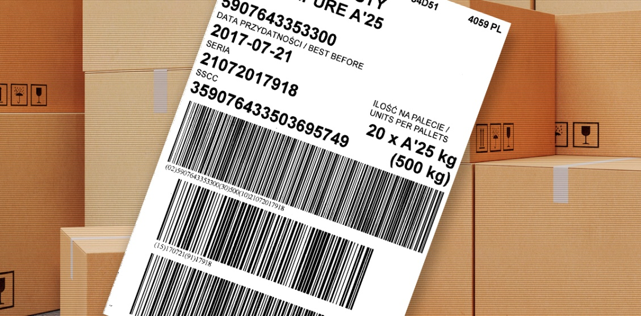
Etykieta logistyczna GS1

Etykieta logistyczna GS1 to uniwersalny nośnik informacji w łańcuchu dostaw, w którym wszyscy uczestnicy procesu mają szansę porozumieć się „tym samym językiem”. Dostawa na czas, we właściwie miejsce, bez błędów. Do tego ekspresowe przyjęcie oraz zarejestrowanie w systemie. To oczekiwania wielu z nas. Powodów, które uniemożliwiają osiągnięcie takiego efektu, jest wiele. Czy jednak etykieta logistyczna GS1 to jedno z rozwiązań? Sprawdźcie opinie ekspertów z Etisoft.

Problemy z paczkami
Osoby odpowiadające za logistykę często spotykają się z sytuacją, w której paczki opisane są ręczne. Efekt? Trudność z przeczytaniem informacji na paczce oraz mało estetyczny wygląd (większość z nas to wzrokowcy, dlatego często wygląd paczki może wpływać na wizerunek firmy, która ją przesyła).
Sytuacja numer dwa – paczki są oznaczone poprawnie. Posiadają kod, a nawet kilka kodów. Jednak okazuje się, że jedynie nadawca potrafi odczytać wygenerowaną informację, a odbiorcy z racji, że posiadają swój własny system oznaczeń, mają już z tym problem.

Spójny system oznaczeń - etykieta logistyczna GS1
Rozwiązanie jest jednak proste. Na rynku od wielu lat istnieje spójny system oznaczeń, znany jako etykieta logistyczna GS1. Znacznym problemem jest jedynie odsetek firm, które wykorzystują to globalne rozwiązanie. Według danych udostępnionych przez Instytut Logistyki i Magazynowania w Polsce etykieta logistyczna GS1 w tym standardzie stosowana jest jedynie przez 4% uczestników systemu GS1. Dla przykładu – w krajach skandynawskich jest to 90% wszystkich etykiet na paletach w dystrybucji i magazynowaniu.
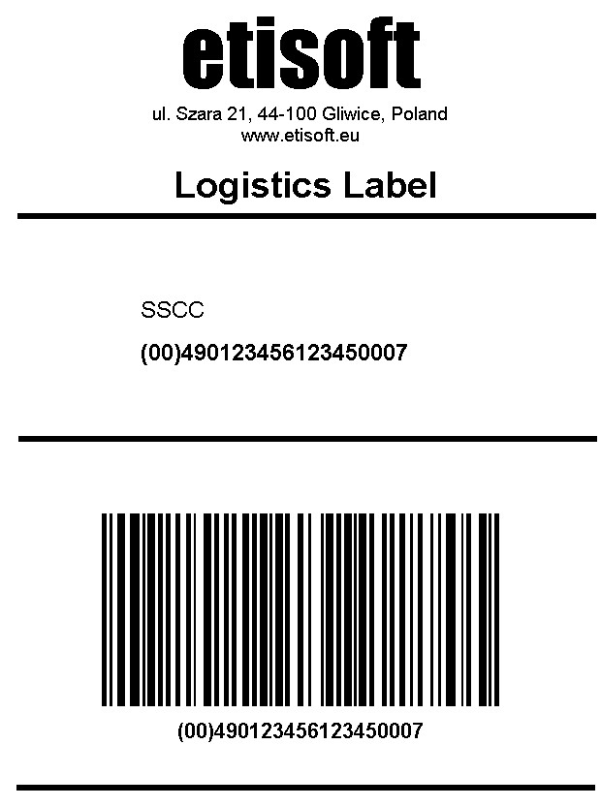
Etykieta logistyczna GS1 – Opinie Etisoft
Czym jest etykieta logistyczna GS1?
Instytut Logistyki i Magazynowania definiuje ją w następujący sposób:
Etykieta logistyczna jest nośnikiem informacji w łańcuchu dostaw, w którym wszyscy uczestnicy (producent, przewoźnik, dystrybutor, detalista) porozumiewają się wspólnym językiem. To porozumiewanie się jest możliwe dzięki stosowaniu standardów globalnego systemu GS1.
Etykieta logistyczna GS1 zwykle zawiera wiele informacji drukowanych. Zarówno w postaci czytelnej, jak i zakodowanych przy użyciu kodów w standardzie GS1-128 (nie mylić ze zwykłym kodem 128). Jedynym obowiązkowym elementem na takiej etykiecie jest kod SSCC (Serial Shipping Container Code). Jest unikalnym w skali świata numerem identyfikującym jednostki logistyczne.

Identyfikatory zastosowań w etykietach – opinie Etisoft na temat rozwiązania
Co istotne, etykieta logistyczna GS1 oczywiście najczęściej posiada także dodatkowe kody informujące. A czego mogą dotyczyć? Informacji o zawartości przesyłki, wadze, ilości, czy też dacie przydatności do spożycia lub dacie produkcji. Każdy z tych szczegółów opisany jest przy użyciu tzw. Identyfikatorów Zastosowań (AI – Application Identifiers).
Poprzedzające właściwe wartości prefiksy (2,3 lub 4 znakowe) określają rodzaj informacji, która po nich następuje i jej format.
Przykład:
Kod z prefiksem 15 – (15)190702 oznacza, że towar jest „najlepszy do” 2 lipca 2019 roku.
Liczba prefiksów przekracza sto i pozwala nam na opisanie przesyłki informacjami zawierającymi m.in. różne daty, miary, wielkości, informacje o dostawcach i miejscach dostawy. Wszystkie te informacje umieszczone są zwykle na standardowej etykiecie w rozmiarze 148×210 mm lub czasem na jej mniejszej wersji 105×148 mm.
Choć przebrnięcie przez Specyfikacje Ogólne GS1, dokument opisujący na ponad 500 stronach nie tylko zasady zastosowania standardów GS1, szczegółowy opis wszystkich IZ-ów, ale również wskazówki dotyczące np. umiejscowienia etykiet na różnego typach produktów, czy też zasady walidacji w systemach AIDC wydaje się być wyzwaniem, to w praktyce samo wdrożenie systemu nie jest już aż tak skomplikowane - podsumowuje Dariusz J. Kawecki, Product Manager w Etisoft.

W efekcie dzięki implementacji tego rozwiązania nie tylko stajemy się częścią globalnego systemu wymiany informacji biznesowych, lecz przede wszystkim, odnosimy wymierne korzyści w firmie: od uporządkowania procesów magazynowych, a co za tym idzie skrócenia czasów operacji, czy zwiększenia przepustowości, aż po zwiększenie zysku podmiotu. Etykieta logistyczna GS1? To się po prostu opłaca!

